**时间序列分析——参数估计**

李逢君 2016060601010

**初步平稳化数据**

上上次作业使用最小二乘法拟合多项式去除了时间序列的趋势项，使用滑动平均去除时间序列的周期项。得到以下数据：

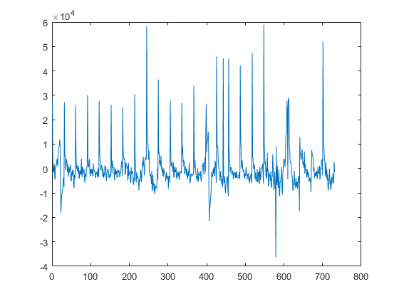

图 去除二次曲线趋势去周期项数据及自相关系数

**数字特征估计**

上次作业使用书上的算法对该数据的相关数字特征进行估计，并与matlab自带的函数结果进行了对比，结果如下：

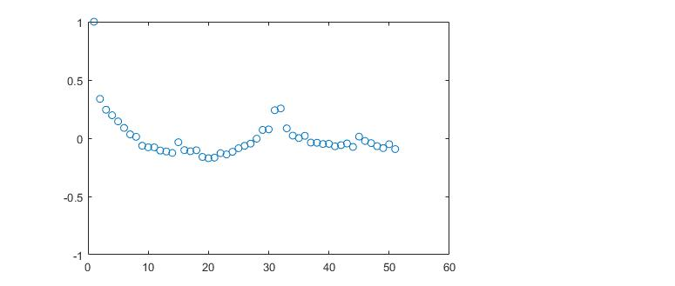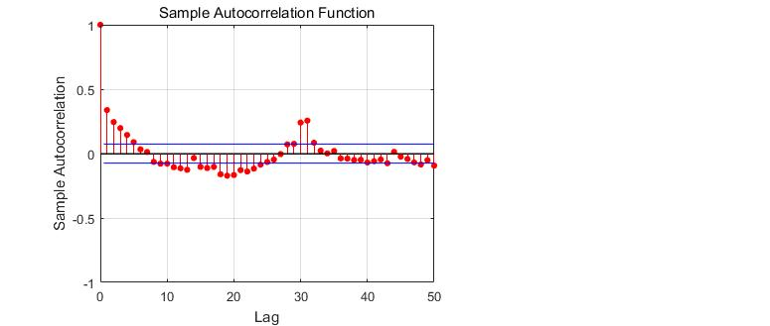

图 自相关函数图

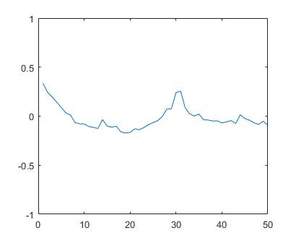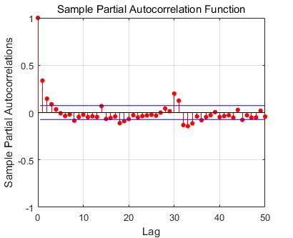

图 偏相关函数图

自相关函数和偏相关函数具有“拖尾性”，可以初步建立ARMA模型，下面对ARMA(p,q)序列参数进行估计。

**初估计**

ARMA(p,q)序列参数的矩估计

**精估计**

**极大似然估计**

**正态性检验**

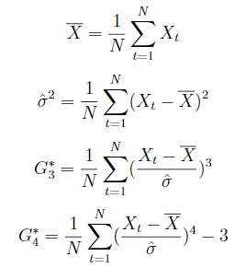

检验方法：如果上诉表达式中 $G_{3}^{*}$、 $G_{4}^{*}$ 近似为0，则可认为序列具有正态性

峰度计算

sk = skewness(data);

偏度计算

ku = kurtosis(data);

得到峰度为3.0240,偏度为17.6314，因此认为该序列不具有正态性。

**正态白噪声的检验**

统计量

$$G_{3}=\sqrt{\frac{N}{6}}G_{3}^{*}$$

$$G_{4}=\sqrt{\frac{N}{24}}G_{4}^{*}$$

渐进服从标准正态分布

判断准则，若G3和G4的值有一个超过2，就否定序列是正态白噪声的假设。

经过计算G3=33.378，G4=80.749，因此否定序列是正态白噪声的假设。

结论：由于不通过正态检验，因此无法进行极大似然估计。